Compte rendu de l’Assemblée Générale ordinaire de l’association « pétanque de Solignac s/Roche »
Du 04 novembre 2023
Réunion à la salle des fêtes de SOLIGNAC SOUS ROCHE
Repas au restaurant du Campos à Saint-Pierre-du-Champ

Etaient présents : Les membres du bureau, sauf Gilbert LEBLOND (il était excusé), 19 adhérents étaient présents : le quorum était donc atteint. On peut toutefois regretter les nombreuses absences pour ce moment important de la vie de l’association.
Objectif : Présenter aux adhérents le rapport moral et financier de notre association pour l’année 2023. Il s’agit aussi de définir et voter l’organisation et les différentes orientations pour 2024
Sujets abordés :
- Introduction du président
- Rapport d’activités 2023
- Présentation des comptes 2023 pour approbation (vote)
- Proposer le nouveau bureau et groupe d’aide au bureau pour 2024 (vote)
- Présenter et délibérer des orientations et projets 2024 (vote)
- Fixer le montant de la cotisation 2024 + prix buvette + casse-croûtes + repas de fin d’année + rappel des règles concernant les boissons (vote)
- Visite du site internet et de son contenu (vote sur continuation)
- Visionnage des montages diapos de cette année

*************************************************************************

Introduction :
- Remerciements à tous ceux qui aident pour permettre à l’association de vivre. Un merci tout particulier à Gilbert LEBLOND qui nous a aidé après le décès de RAYMOND en prenant la suite transitoire de la comptabilité de l’association.
- Une association vivante et multi-âges
- 45 adhérents en 2023 dont plus de la moitié à moins de 40 ans. La mixité des âges est un atout de notre association, et son rôle social s’affirme.
- De très bons moments lors des évènements organisés et des belles parties
- En 2023 aucun problème n’a été à déplorer. La cordialité entre joueurs a prédominé et nous devons maintenir cette tolérance absolument nécessaire pour le plaisir de jouer. Chacun est maintenant sensibilisé sur le fait que les membres du bureau sont là pour la gestion administrative de l’association, mais ne peuvent et ne veulent pas assurer seuls toutes les petites taches nécessaires au fonctionnement de l’association (nettoyage, courses, services…). Beaucoup ont trouvé leur rôle pour aider et faciliter la vie de l’association, il y a encore quelques aménagements à faire pour qu’aucun d’entre nous n’ai une sensation de contrainte.

Rappels de l’objectif statutaire de notre association :
- Nous sommes une petite association qui n’a d’autre objectif que de permettre de jouer à la pétanque dans le respect de ses règles officielles, dans un esprit de convivialité. Ce n’est pas un club sportif ni une entreprise, les décisions qui la concernent sont donc mineures et n’appellent à aucun enjeu important.
- Nous souhaitons simplement créer un lieu de convivialité où nous « jouons » à la pétanque. C’est un lien social important sur la commune et les communes voisines. L’ouverture à jours fixes et la qualité de nos terrains mis à disposition par la mairie favorisent cette ambition.
- Les petites dépenses et recettes que nous avons à faire, sont comptabilisées avec rigueur et la plus grande transparence. Chacun peut consulter les livres de comptes.
- Chaque adhérent a les mêmes droits et les mêmes informations sans distinction de niveau de jeux où d’affinité

Rapport d’activités 2023 :
- 52 après-midis de jeux
- 1 Concours des adhérents
- 1 Repas à la Pontvianne
- 1 méchoui
- 5 casse-croûtes
- 1 But d’honneur
- 1 demi-journée organisée pour les enfants (seulement 4 enfants ont participé)
- 1 Repas AG
Présentation des comptes 2023 :
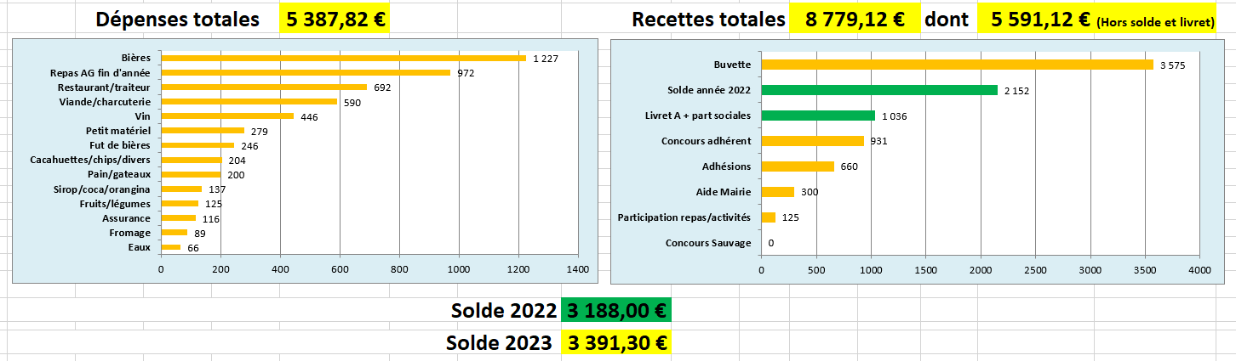
Noter que notre solde disponible de 3391 euros est en augmentation de l’ordre de 200 euros par rapport à 2022. Cela traduit la bonne gestion de notre association et notre capacité à financer nos projets. D’autres recettes sont à mettre en place si l’on veut pouvoir élargir nos capacités d’animations (sorties, plus de restaurants, bowling, etc…).
Les comptes 2023 sont approuvés à la majorité
Proposition de fonctionnement pour 2024 :
Le constat identique à 2022 et 2023 :
- La gestion administrative et comptable de l’association est assez simple :
  - Très peu de décision impactantes (si nécessaire consultation des adhérents)
  - Budget réduit donc l’arbitrage des dépenses et recettes est simple, mais doit être rigoureux
  - Très peu de documents à rédiger et diffuser
  - Seulement quelques contacts avec la mairie
- Le fonctionnement au jour le jour est lui plus contraignant :
  - Faire une bonne information à tous sur la vie de l’association
  - Prévoir et animer les jours de jeux
  - Assurer une permanence pour ouvrir les terrains
  - Tenir et servir à la buvette
  - Tenir la caisse et faire une comptabilité hebdomadaire
  - Gérer le stock des boissons et petits consommables
  - Préparer les casse-croûtes (courses)
  - Préparation technique lors des concours et entretien des terrains
Même organisation qu’en 2023 :
- Un bureau
- Un groupe d’aide au bureau
  - Pour servir et encaisser à la buvette (seuls les membres de ce groupe sont habilités / sauf demande spéciale)
  - Pour prendre la caisse en dépannage (si volontaire)
  - Pour les courses
  - Pour l’organisation d’animations

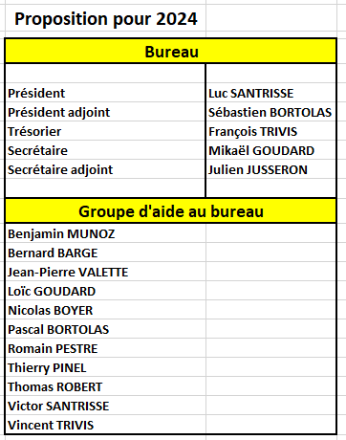
Organisation 2024 approuvée à la majorité
Projets 2024
- Mise en place d’un tableur analytique de nos recettes et dépenses, afin de faciliter la gestion et la visibilité en continu de nos comptes (testé et opérationnel).
- Communication sur WhatsApp en complément des messages classiques lorsqu’il y a besoin d’une discussion vue de tous (à chaque membre de se mettre sur WhatsApp).
- 50 après-midis de jeux
- Concours des adhérents (20 juillet 2024)
- Concours sauvage (à définir mais un jour de semaine à priori)
- Concours « tête à tête » entre tous les adhérents (à valider par le bureau)
- Un cochon à la broche
- 1 soupe aux choux
- 1 Tombola
- 1 ou 2 Repas dans un restaurant du secteur avec participation
- 5 casse-croûtes
- But d’honneur (14 septembre 2024)
- Repas AG (à définir en novembre ou décembre)

Projets 2024 approuvés à la majorité
Cotisations :
- Une cotisation adulte qui reste à 15 Euros
- Une cotisation pour les mineurs « aguerris à la pétanque » et accompagnés par un adhérent de 10 Euros
- Pour les extérieurs toujours 2Euros/jour
Boissons, casse-croûtes et repas de fin d’année :
- Prix des boissons inchangés : 1 Euros la bière et 0.50 les autres
- Les casse-croûtes restent gratuits pour les adhérents (participation pour les invités à définir par le bureau)
- Pour les sorties possibilité de participation si nécessaire
- Repas de fin d’année gratuit (prix coutant pour les conjoints)

Rappel des règles concernant les boissons :
- Aucune boisson n’est consommée sur les terrains, un espace buvette est prévu à cet effet
- Les boissons sont consommées en inter-parties et servies par un membre du bureau ou du groupe d’aide au bureau
- Aucun alcool fort n’est autorisé pour 3 raisons :
  - Interdit pour notre association qui n’a pas de licence IV
  - problème de responsabilité pénale du président en cas d’incident
  - volonté de ne pas avoir à gérer une caisse « noire » obligatoire pour ce type d’achat.
Règles et tarifs 2024 approuvés à la majorité

Site internet : www.lapetanquedesolignac43.com
Continuation du site approuvée à la majorité

Le Secrétaire Le président

